TRENINGSTIDER
VALNESFJORD KUNSTGRESSBANE 2023
Mandag
17.00-18.00 – G8, Bane 1
17.00 – 18.30 – G11, bane 2
18.00-19.30 – G13, Bane 3 og 4
18.00-19.30 – J13, bane 1 (fra 18-18.30) og 2
Tirsdag
17.30-19.00 – J11, Bane 1 og 2
Onsdag
17.00-18.00 – MIX 7, Bane 2
17.00-18.00 – J8/9, Bane 3
17.00-18.00 – G9, Bane 4
17.30-19.00 – G13, Bane 1 (fra 17.30-18.00) og 2
Torsdag
17.30-19.00 – J13, Bane 1 og 2
17.30-19.00 – G11, bane 3
Fredag

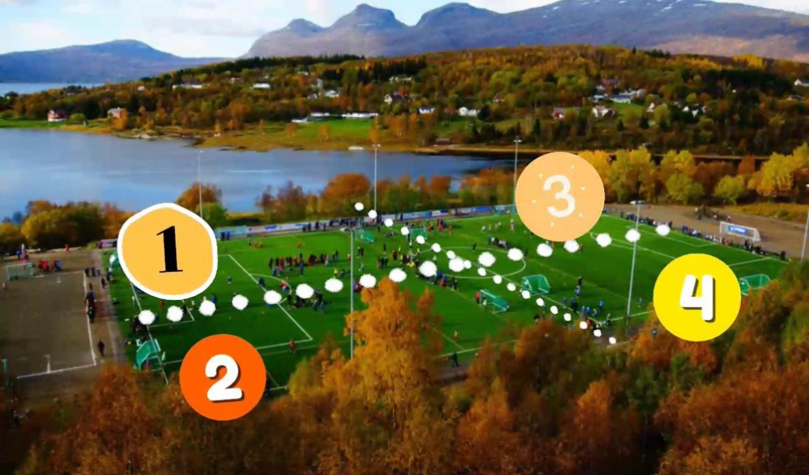
Hjemmekamper 2023
Valnesfjord kunstgressbane

Uke 17
Tirsdag 25.04 kl 18.30 – Valnesfjord J13 – Junkeren 1 – Astrid
Uke 18
Tirsdag 02.05 kl 18.30 Valnesfjord G11 – Grønnåsen 2 - Kaja
Onsdag 03.05 kl 18.00 Valnesfjord G9 – Fauske/Sprint A – Solveig
Torsdag 04.05 kl 18.30 Valnesfjord J9 – Malm – Eskil
Uke 19
Mandag 08.05 kl 18.30 – Valnesfjord J13 – Fauske/Sprint -
Onsdag 10.05 kl 18.00 – Valnesfjord J11 – Grand Bodø – Oliver
Onsdag 10.05 kl 18.30 – Valnesfjord G11 – Grønnåsen 3 – Aksel
Uke 21
Mandag 22.05 kl 18.30 – Valnesfjord J13 – Grønnåsen -
Onsdag 24.05 kl 18.30 – Valnesfjord G11 – Hunstad 2 – Astrid
Torsdag 25.05 kl 18.00 – Valnesfjord J9 – Junkeren 2 – Markus
Torsdag 25.05 kl 18.30 – Valnesfjord G9 – Skjerstad – Kaja
Uke 22
Onsdag 31.05 kl 18.00 – Valnesfjord J11 – Innstranden 1 – Eirik
Søndag 04.06 kl 14.00 – Valnesfjord G13 – Værangfjorden -
Uke 23
Mandag 05.06 kl 18.30 – Valnesfjord J13 – Saltdalkameratene -
Onsdag 07.06 kl 18.00 – Valnesfjord J9 – Hunstad 1 – Eirik
Onsdag 07.06 kl 19.00 – Valnesfjord G11 – Mørkved SPK lag 3 – Oliver
Lørdag 10.06 kl 13.00 – Valnesfjord G13 – Ørnes
Uke 24
Onsdag 14.06 kl 18.30 – Valnesfjord J11 – Tverlandet 1 – Aksel
Torsdag 15.06 kl 18.00 – Valnesfjord G9 – Sørfold mix 2 – Solveig
Uke 25
Onsdag 21.06 kl 18.30 – Valnesfjord G11 – Vinger – Astrid
Uke 34
Onsdag 23.08 kl 18.00 – Valnesfjord J9 – Innstranda 1
Uke 35
Mandag 28.08 kl 18.30 – Valnesfjord J13 – Malm
Tirsdag 29.08 kl 18.30 – Valnesfjord G13 – Mørkved SPK 2
Lørdag 02.09 kl 13.00 – Valnesfjord J11 – Halsakameratene
Uke 36
Onsdag 06.09 kl 18.00 – Valnesfjord J11 – Hunstad 1
Torsdag 07.09 kl 18.00 – Valnesfjord G9 – Finneid
Torsdag 07.09 kl 18.00 – Valnesfjord J9 – Hunstad
Torsdag 07.09 kl 18.30 – Valnesfjord G11 – Nordstranda 2
Uke 37
Mandag 11.09 kl 18.30 – Valnesfjord G13 – Hunstad
Onsdag 13.09 kl 18.30 – Valnesfjord G11 – Nordstranda
Uke 38
Onsdag 20.09 kl 17.00 – Valnesfjord J11 – Junkeren 4
Uke 39
Onsdag 27.09 kl 18.30 – Valnesfjord G13 – Junkeren 2
Torsdag 28.09 – Valnesfjord G9 – Fauske/Sprint B
Torsdag 28.09 kl 18.30 – Valnesfjord G11 – Junkeren 3
Uke 40
Onsdag 04.10 kl 18.00 – Valnesfjord J11 – Hunstad 2

